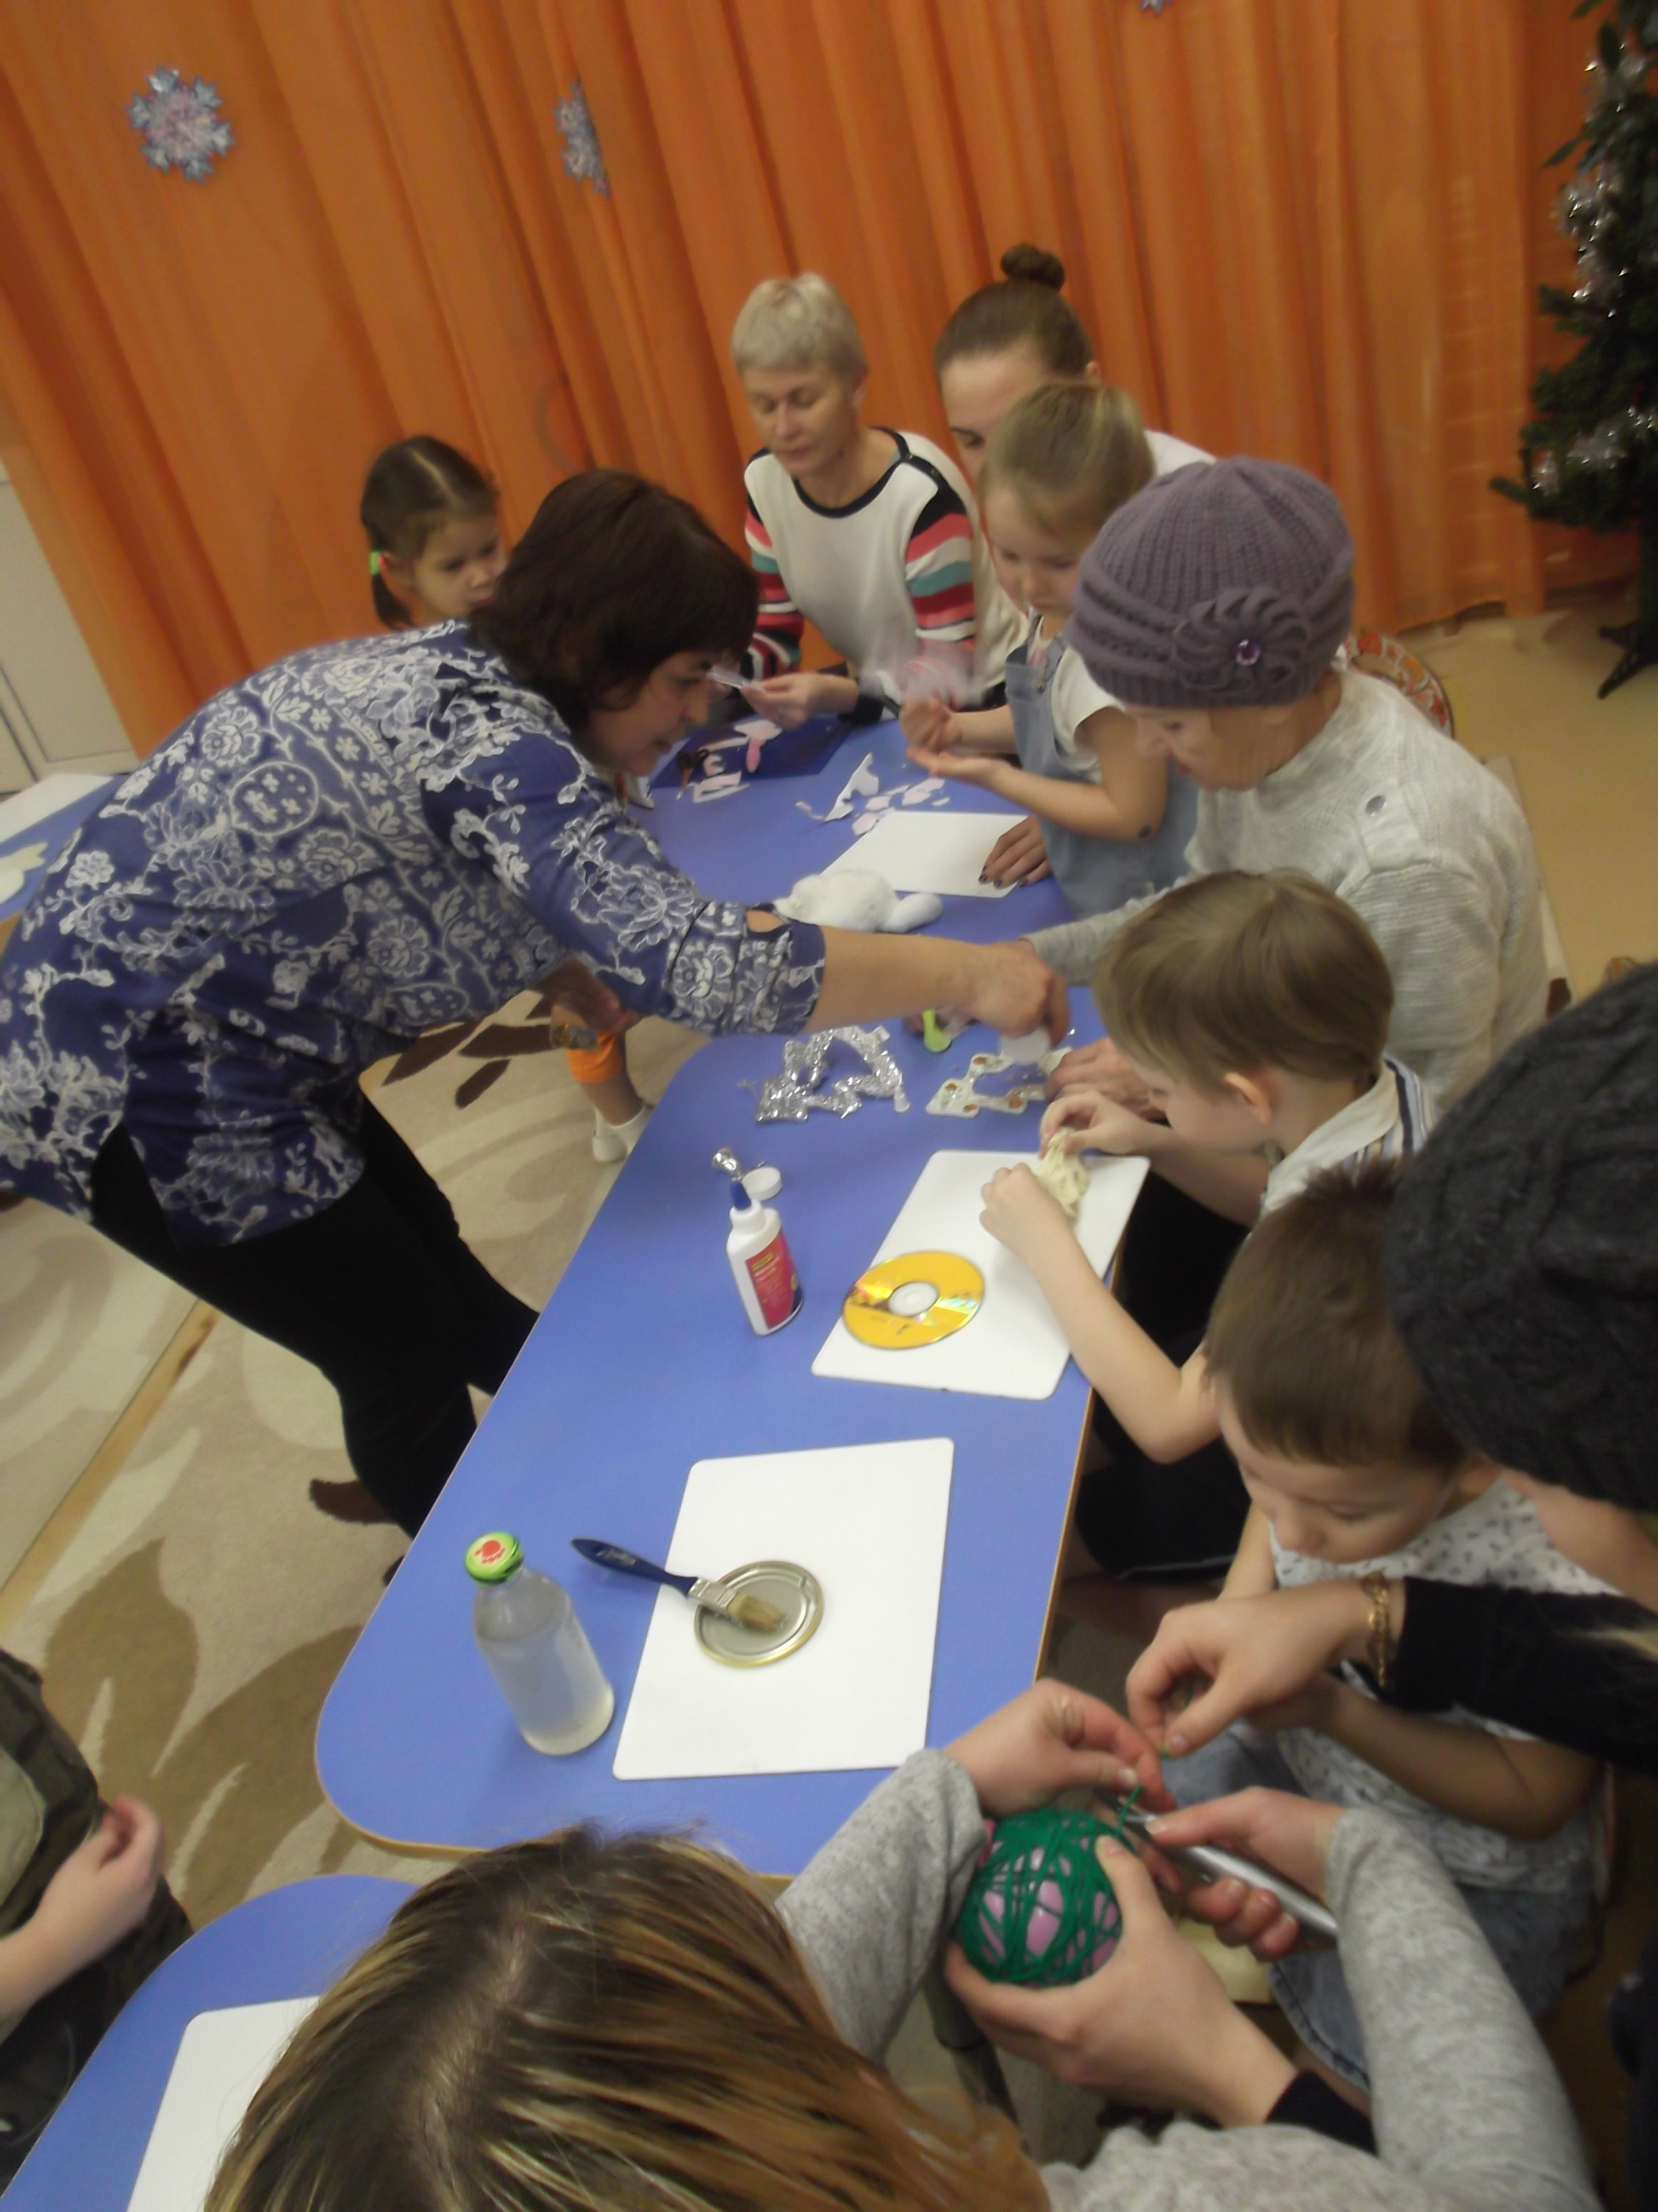
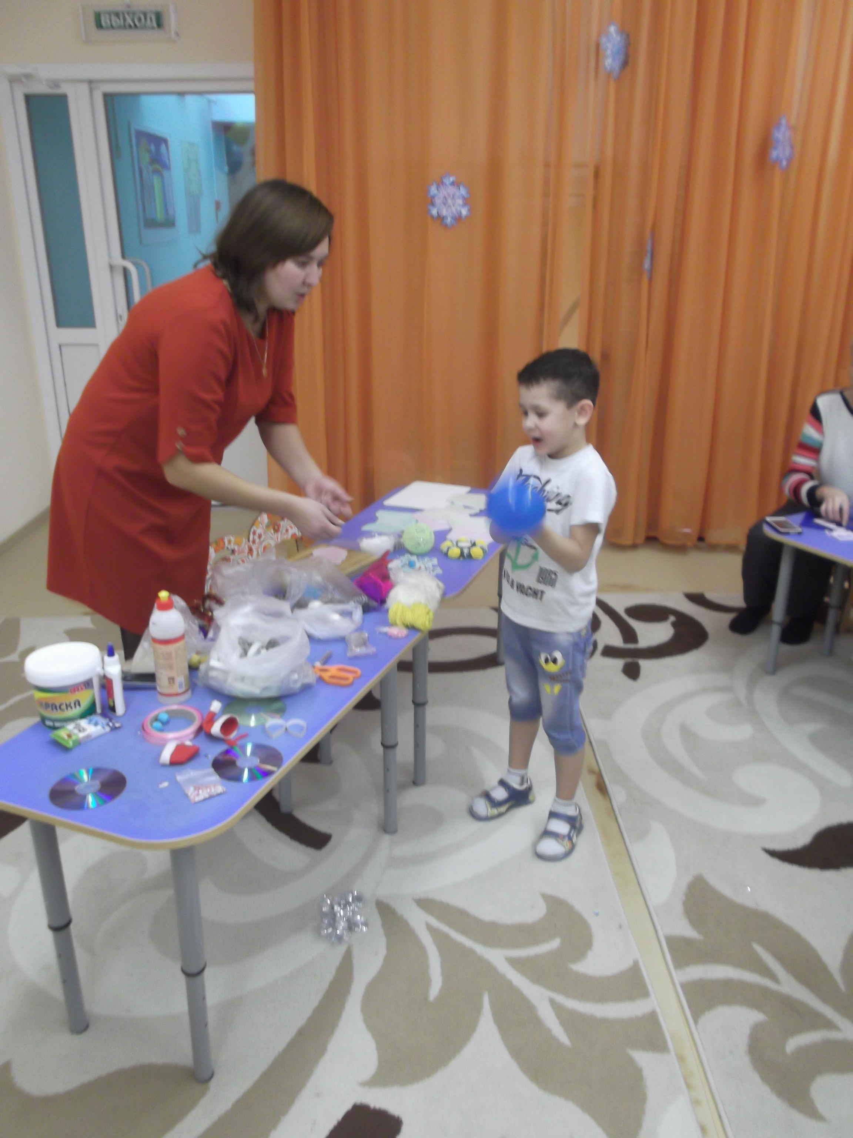
Новый год – радостное событие в жизни каждого ребенка. Поэтому подготовкой к празднику нужно заниматься заранее. Для украшения елки всегда нужны игрушки, а сделанные своими руками они наиболее ценны. В связи с этим 19 декабря в детском саду проходил мастер-класс для родителей и детей «Украсим елочку к Новому году». Мастер – класс подготовили воспитатель старшей группы «Паровозик из Ромашково» Цейтер Лилия Шамилевна и родитель данной группы Рудакова Айгуль Гумбатовна.
Целью мастер-класса было привлечь родителей к совместному творчеству с детьми, познакомить родителей и детей с простыми способами изготовления и декорирования новогодних игрушек из бросового материала, создать благоприятную творческую атмосферу в преддверии праздника.
Родители и дети в атмосфере тепла, добра, уюта и детской радости изготавливали новогодние игрушки. Интересно было наблюдать, как кусок пенопласта превращался в красивую новогоднюю снежинку, декорированную блестками, паетками, атласными ленточками. А на компакт-дисках «зажигались» новогодние свечки, украшенные цветами из соленого теста и салфеток. Увлеченные делом мамы и папы соревновались с детьми за изготовление новых игрушек.
Айгуль Гумбатовна помогала не только детям, но и родителям раскрыть их творческие способности, создать эмоционально добрую и позитивную атмосферу. Дети и родители с огромным удовольствием демонстрировали свои изделия и фотографировались на память.

